**Protokoll**

Verwendete Software:

* Xampp
* MySQL-Workbench 8.0 CE

Xampp und MySQL-Workbench habe ich verwendet, weil ich wegen der Berufsschule schon Vorkenntnisse habe.

Tests

Test 1:

* Ausgabe von Patientennamen, SVNr, Arztpraxisname, Befundnummer, Medikamentenname und Dosierung des Medikaments

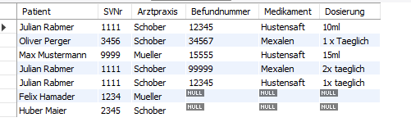

* Ergebnisse wurde erwartet und kommt auch so raus.
* select concat_ws(' ', p.pat_vname, p.pat_nname) as 'Patient', p.pat_svnr as 'SVNr',

azp.azp_name as 'Arztpraxis', b.bef_nummer as "Befundnummer", m.med_name as 'Medikament',

r.rez_dosierung as 'Dosierung'

from patient p

natural left join arztpraxis azp

natural left join befund b

natural left join rezept r

natural left join medikament m;

Test 2:

* Ausgabe von Patientenname, Termin, Befundnummer und wann der Befund erstellt wurde (Patienten haben denn selben Termin, bei einem Patienten wurde kein Befund erstellt)



* Ausgabe wurde erwartet und kommt auch so raus.
* select concat_ws(' ', p.pat_vname, p.pat_nname) as 'Patient', t.tmv_date as 'Termin',

b.bef_nummer as 'Befundnummer', b.bef_erstellt as 'Bufund erstellt am'

from patient p

natural left join terminverlauf t

natural left join befund b

where t.tmv_date like '2022-08-31 08:30:00';

Test 3:

* Fehlermeldung: Falsches Datum-Format